上海建桥学院课程教学进度计划表

一、基本信息
课程代码 | 2120035 | 课程名称 | 图案
课程学分 | 3 | 总学时 | 48
授课教师 | 李劲江 | 教师邮箱 | Zhbdljj@126.com
上课班级 | 产品B24-1 | 上课教室 | 珠宝113
答疑时间 | 时间:周1 8.20-11.35 地点:珠宝学院429 电话：18751950326
主要教材 | 《图案设计与应用》，谢琼梅编著，兵器工业出版社 2019年版
参考资料 | 《装饰图案》，张静编著，东北大学出版社2020年版  《美学原理新编》，杨辛、 甘霖编著，北京大学出版社 2000年版  《现代设计史》，王战主编著，湖南科学技术出版社2008年版  《美学》，朱立元主编，高等教育出版社，2001年版

二、课程教学进度
周次 | 教学内容 | 教学方式 | 作业
5 | 第一章 走进图案（4学时）  1.1 图案概念  1.2 5个特征、及4个分类  1.3 起源与发展  1.4 中国图案发展  1.5 外国图案发展  1.6 | 讲授2课时实践作业2课时 | P26
6 | 第二章 图案的写生和造型训练  2.1 图案的写生与变化  2.2 图案变化做方法  2.3 图案的平面构戍  2.4花卉、动物、风景、人物写生与变化 | 讲援2课时实践作业2课时 | P44,p59,p55
7 | 第三章 图案构成要素和形式美法则  3.1图案构成要素  3.2图案构成的形式美法则  3.3装饰艺术运动 | 讲援2课时实践作业2课时 | P73
8 | 第四章 图案的组织构成形式  4.1定势  4.2图案的格律组织形式 | 讲援2课时实践作业2课时 | P94
9 | 第五章 图案色彩及其表现技法  5.1图案色彩学  5.2图案色彩的表现技法 | 讲援2课时实践作业2课时 | P106
10 | 第六章 中国民间图案造型分析与应用  6.1中國民间图案的造型  6.2中国民间图案的造型因素  6.3中国民间图案的造型审美意蕴  6.4中国民间图案的在现代设汁中的应用。 | 讲援2课时实践作业2课时 | P129
11 | 第七章 图案在现代设计中的应用  7.1图案在视觉传达设计中的应用  7.2图案在 服装设计中的应用  7.3图案在环境艺术设计中的应用  7.4图案在工业产品中设计中的应用  7.5 | 讲援2课时实践作业2课时 | P144
 | 学生汇报分析 作品创作作品 | 口头PPT汇报 | 布置X3作业: 通过展览调研，对艺术家作品分析，并制作成PPT进行项目汇报。
- 评价方式以及在总评成绩中的比例
1 | 期未大作业考试 | 40%
X1 | 第－大单元作业 | 15%
X2 | 第二大单元作业 | 15%
X3 | 第三大单元作业 | 15%
X4 | 考勤、纪律、学态 | 15%

任课教师：李劲江 系主任审核： 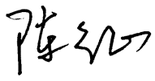 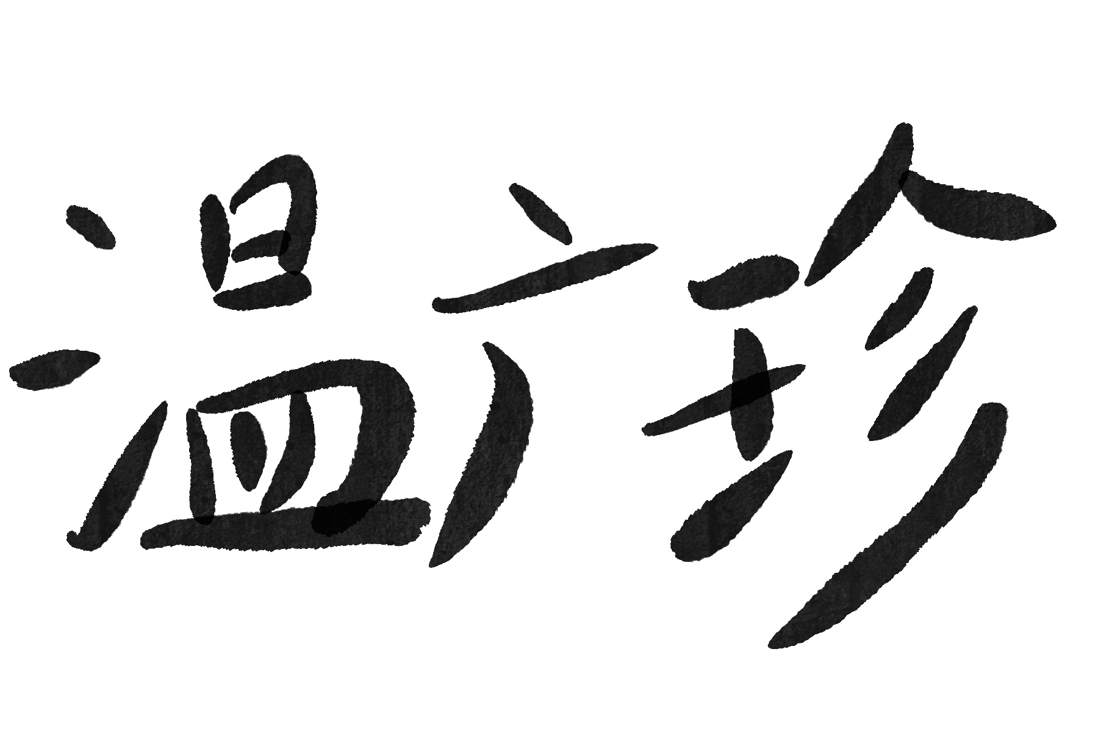 日期：2025.1.20

